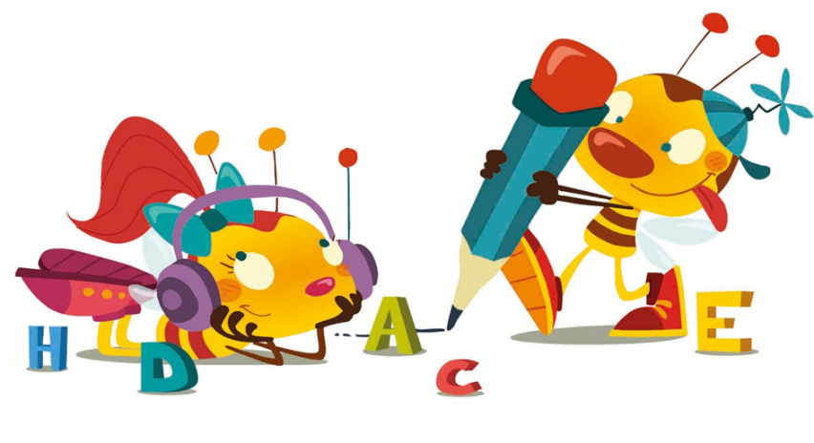
Pozdravljeni, najini sončki.
Morava priznati, da vas sedaj pa res že zelo zelo pogrešava. Kaj pa vi? Pogrešate naše druženje, igranje in seveda tudi učenje? Upava, da bomo kmalu spet skupaj v naši lepi učilnici. Učilnica je gotovo že žalostna, saj že dolgo nismo na stene razstavili novih likovnih izdelkov.
Verjameva, da ste se že privadili na učenje doma, s pomočjo staršev. Prihajajo lepši dnevi, polni toplega sončka. A ostati moramo doma, zato vam spodaj pošiljava malo »razvedrila«, da vam hitreje mine čas. Sedaj pa hitro objemite svoje starše, se jim zahvalite, ker vam pomagajo in jih prosite še za malo pomoči in mirnih živčkov.
Bodite veseli in nasmejani. Vsem pošiljava velik objem.
Učiteljici Tatjana in Tjaša
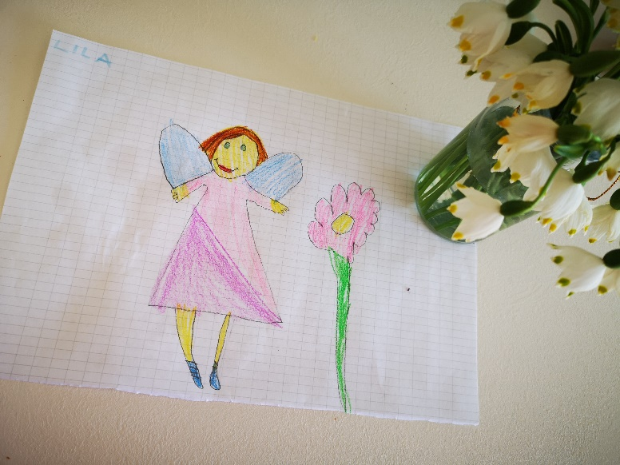
Angelček zdravja in sreče……

 | 1. URA | 2. URA | 3. URA | 4. URA | 5. URA
SPO | KROŽENJE VODE v naravi  Zakaj pada dež?  Zakaj nastane mavrica?  Vodna para | Kako raste fižol? Opazuj rast fižolčka.  Kako bi razvrstil sličice, ki prikazujejo rast fižola?  Prilepi/nariši sličice iz priloge v Hroščkov zvezek.  ________________________________________  Preverjanje znanja: POMLAD (učni list)
SLJ | BEREM IN PIŠEM  (DZ Lili in Bine str.42,43)  Kdor zna se potrudi narediti samostojno.  Nekateri učenci boste potrebovali pomoč. Besede napišite po nareku ali jih le prepišite.  OSA, MESO ali OSEM, SOVA, SLON, LISICA, VRTNICA, ROKAVICA.  RAČKE  KLJUNE  KRUH  SITNE  DREVO  SENCO  Glasno beri po svojih zmožnostih. | Opismenjevanje  Reši uganke (zapisane so spodaj).  Glas/črka S  V Hroščkov zvezek nariši tri primere, ki se začnejo s črko S (npr. SONCE, SOVA, SVINČNIK), imajo črko S na sredini (npr. LISICA, PISMO, KOSTANJ) in na koncu (npr. NOS, KOS, RIS). Pod narisane sličice zapiši/prepiši besede. | Opismenjevanje  Reši naloge v Lili in Bine str. 44 in 45. Poišči mesto glasu S v besedah in pobarvaj ustrezen kvadratek z rumeno barvico. Natančno zapiši črko S med črtovje (pazi na pravilen prijem pisala in na ošiljen svinčnik).  Preberi kratki povedi in ustrezno nariši.  Kdor želi/zna samostojno ob sliki zapiše povedi v DZ ali kratko zgodbico v mali zvezek. Izmisli si naslov. | Opismenjevanje  Prepiši pet besed iz DZ str.44 in vse povedi pri nalogi z zvezdico na str.45 v mali zvezek. Namesto sličic napiši besedi GOZDU in JEŽIC.  (Pazi na pravilno sedenje, na pravilen prijem pisala ter na natančen/estetski zapis črk). Svinčnik je ošiljen!  Glasno preberi besede in besedilo v DZ Lili in Bine. | DEŽEVEN DAN – zgodba ob sličicah  Ste že kdaj doživeli deževen dan, ki je skupaj z vetrom ljudem povzročal težave?  Oglej si sličice (spodaj).  Odgovori na vprašanja.  Samostojno pripoveduj zgodbo ob sličicah.
MAT | Odštevanje v množici naravnih števil do 10, vključno s številom 0 | Seštevanje in odštevanje v množici naravnih števil do 10, vključno s številom 0 | Utrjevanje seštevanje in odštevanja do 10, vključno s številom 0 | Utrjevanje z interaktivni igrico  DZ 2.del str.31
ŠPO | Spinner vadba  (priloga spodaj) | Vaje za moč  (priloga spodaj) | Živalska telovadba  (priloga spodaj)
LUM | V sivem mestu, v sivih hiškah, v sivih posteljah nihče ne sanja o vabljivih tortah, o vrtiljaku…. To je sivo mesto! Sivo mesto ne more za vedno ostati sivo. Nekega dne se mora nekaj zgoditi. Preberi/poslušaj pravljico LETEČA HIŠICA (besedilo v posebni prilogi).  Gubanje papirja – iz papirja oblikuj hišico (navodilo si oglej spodaj)  S flomastri ali z barvicami jo poslikaj po svoji domišljiji.
GUM | Pesmica Ob bistrem potočku je mlin | Ples Ob bistrem potoku je mlin

Spoznavanje okolja
1.ura KROŽENJE VODE v naravi
- Vprašaj starše zakaj pada dež/sneg? Če starši nimajo časa, si lahko ogledaš začetek spodnjega posnetka in natančno poslušaš.
https://www.youtube.com/watch?v=Ig4HyZDztJs
- Zakaj nastane mavrica? (Ko pada dež in posijejo sončni žarki v kapljice – to bo čisto dovolj).
V Hroščkov zvezek si nalepi/nariši kroženje vode (spodaj). * Vodno paro si oglej, ko mami ali ati kuha.

2.ura
Priloga: Kako bi razvrstil sličice, ki prikazujejo rast fižola? Prilepi/nariši sličice v Hroščkov zvezek.

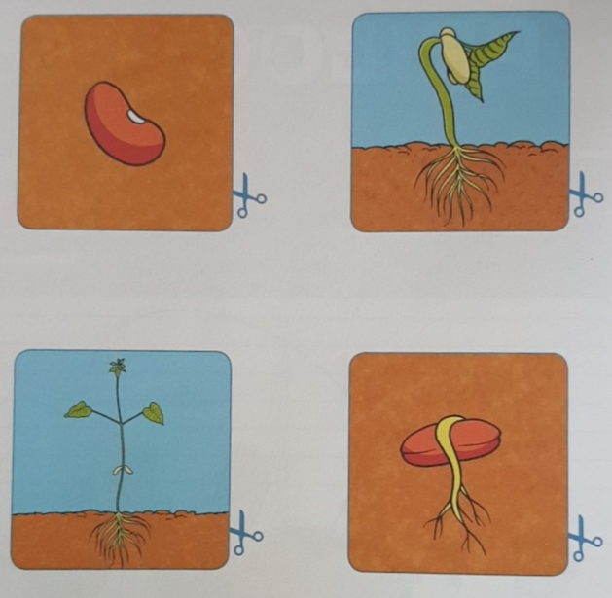

3.ura
Preverjanje znanja POMLAD (učni list – posebna priloga ; ni potrebno printati, otrok lahko reši naloge tudi ustno)
Čim bolj samostojno reši naloge. Starše prosi le, naj ti preberejo vprašanja. Cilji:
- Učenec pozna vremenska stanja.
- Pozna značilnosti in spremembe v okolju v različnih letnih časih – spomladi.
- Ve, kaj potrebujejo živa bitja (rastline) za življenje.
- Prepozna snovi z nevarnimi lastnostmi.
Slovenščina
Uganke
Pomladi cveti,
poleti zori,
jeseni zrelo pade
v travo, za ograde. SADJE
Tri očesa, en pogled,
pa zaustavi ves promet. SEMAFOR
Polna iglic,
ježek ni,
še pozimi zeleni. SMREKA
Smešen debelušen mož
ptičk ne mara niti rož,
ko zasije sonce vroče,
kar do smrti se razjoče. SNEŽAK
Mehke drobne čipke
rajajo po gaju,
vendar le pozimi,
stopile bi se v maju. SNEŽINKE
List pri listu, mehka glava,
polževa slaščica prava.
Če jo v skledi ti imaš,
olje, kis in sol dodaš. SOLATA
Najbolj zlat je med zlatniki
in bolj vroč kot ognjeniki,
je vesoljni kralj obzorja,
zemlji greje in vsa morja. SONCE
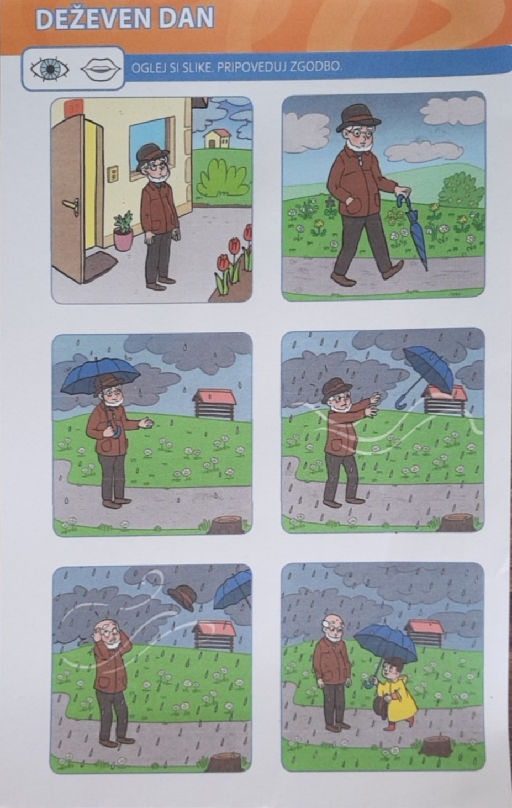
Oglej si sličice.
1.sličica: Kateri letni čas je? Kdo je prišel na hišni prag? Kaj si je ogledoval dedek?
Zakaj si je ogledoval nebo?
2. sličica: Kam je odšel? Kaj je vzel s seboj? Zakaj je na sprehod vzel dežnik?
3. sličica: Kako se je vreme spremenilo? Kaj je naredil dedek? Zakaj je odprl dežnik?
4. sličica: Kaj se je zgodilo, ko je zapihal veter? Kakšen je bil dedkov obraz?
5. sličica: Kaj je dedku odpihnil veter z glave? Kakšen je bil dedkov obraz?
6. sličica: Kdo je bil v dedkovi bližini? Kaj je Jan prinesel dedku?
Kaj je rekel Jan dedku? Kaj je rekel dedek Janu?

- Predvidevaj, kako se je zaključil dedkov in Janov sprehod.

- Samostojno pripoveduj zgodbo ob sličicah.

- ***Če želiš/znaš (ni obvezno) lahko zgodbico zapišeš v mali zvezek.
Eno poved za vsako sličico, na koncu povedi ne pozabi narediti pike. Lahko pišeš čez dve ali eno vrstico. Ne pozabi eno vrstico vmes izpusti, da se ne držijo vse črke skupaj.

matematika
Kot ste verjetno že opazili, sva pri matematičnih nalogah večkrat dali možnost »lažje« in »težje« naloge za učence. Za boljšo preglednost bodo navodila za olajšanje naloge označena z modro, za otežitev ali dodatek pa z rdečo. Seveda je vse to samo za usmeritev. Sami lahko svojemu otroku kakšno stvar še olajšate ali pa otežite do njegovih sposobnosti in zmožnosti.

- ura

- Z nič (0) smo že začeli računati, ampak samo na kratko, v začetku marca.
Mogoče bo kakšen otrok še vedno potreboval pomoč pri razumevanju ničle. Naj si pomaga s prsti, kamenčki, kockami, čimerkoli, kar ima na voljo. Recimo, račun:
3-0=3
Povejmo mu: imaš tri prste (kamne, kocke), nič jih ne daš stran. Koliko jih še vedno kažeš (imaš)?
In nato še teh pet primerov:
4-0= 5-0=
2-0= 6-0=
1-0=
Če mu je jasno, naj sam prebere račun na glas in pove rezultat.
Če mu ni, mu povejte na isti način, kot ste to naredili pri 3-3=
Če zmore več, naj se še sam spomni primere, jih na glas pove in izračuna.
Še enkrat: vse otroke spodbujamo, da računajo na prste (za boljšo predstavo), naj jih ne skrivajo. To velja vedno.
- Sedaj imamo še odštevanje, kjer sta zmanjševanec (prva številka) in odštevanec (druga številka) enaka. In je torej razlika 0. Primer:
2-2= 0
Ponovno lahko otroka vodite z zgodbico: imaš dva prsta (kamna, kocki), dva daš stran. Koliko ti ostane?

Nato naj naredi še teh pet primerov:
5-5= 4-4=
3-3= 1-1=
7-7=

Če mu je jasno, naj sam prebere račun na glas in pove rezultat.
Če mu ni, mu povejte na isti način, kot ste to naredili pri 3-3=
Če zmore več, naj se še sam spomni primere, jih na glas pove in izračuna. Naj izračuna še 0-0=
Učenec naj reši en sklop nalog na spodnji povezavi. Kdor ima voljo in veselje, naj jih več:

https://kveez.com/si/matematika/1-razred/racunanje-do-10/
Izberite mu vaje »Računanje do 10«.

- ura
Učenec naj na glas in samo ustno izračuna naslednje račune. Če imate še »luže« iz časopisnega papirja, naj skoči na pravo lužo, ko ugotovi odgovor. Danes bo moral narediti še eno novo lužo in sicer tako s številko 0.
Naj bo čim bolj samostojen, zato naj sam prebere spodnje račune:

2+1= 6+4=
3-2= 7-7=
4-4= 8-0=
2+3= 3+4=
3+3= 5+4=
5-0= 10-0=

Če presodite, da je dovolj, naj izračuna samo levi stolpec.
Če zmore več, naj skoči na številko in pove račun, ki bi dal tak rezultat. Lahko je tudi račun z ničlo.
Reši naj stran 30 v DZ 2, »formula drugi del«. V škatle v prvi vrsti napiše račun. V drugi vrsti nariše kroglice. V tretji si sam izmisli – nariše in napiše račun.
- ura
Na listke naj naredi nove račune in jih doda prejšnjim pri igrici z razpredelnico, ki jo je naredill v prvem tednu. In sicer naj samostojno prepiše naslednje račune in jih izstriže:

1+5= 8-8=
2+6= 5-0=
3-2= 3-3=
5-1= 6-6=
7-5= 9-0=
8-3= 10-4=

Igrico naj se igra, dokler ga je volja (izžreba listek in ga postavi na pravo mesto v razpredelnico).
Komur je preveč, naj naredi samo desni stolpec.
Kdor želi, si lahko naredi več računov odštevanja.

- ura
Danes naj otrok utrdi splošne spretnosti s števili z interaktivno igrico:
https://kveez.com/si/matematika/1-razred/stevila-do-10/
Izberite mu vaje »Števila do deset«. Izberite zahtevnost: »enostavno« in število nalog »10«.
Vajo naj naredi dvakrat.
Učenci, ki jim je težko, naj drugič izberejo število nalog »6«.
Učenci, ki želijo težjo nalogo, naj izberejo »srednjo« ali celo »zahtevno« zahtevnost in večje število nalog.

Otrok naj reši stran 31 v DZ 2. Pobarva polja, ki dajo pravi rezultat (modra je 4, oranžna 6, zelena 5). Naj ne pozabi klovnu pobarvati krogel v pravih barvah.

Likovna umetnost
Potrebuješ bel papir A4. Oblikuj hišico po slikovnem navodilu. Nato vzemi flomastre ali barvice in jo poslikaj po svoji domišljiji.
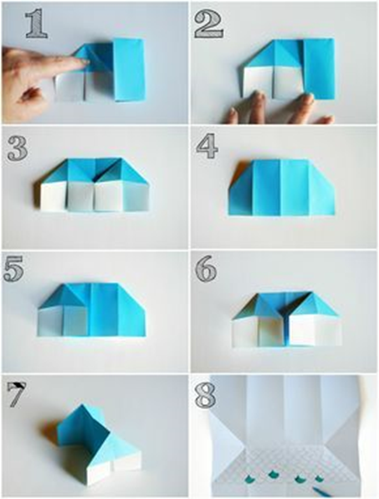

glasbena umetnost
- ura
Danes naj si otrok večkrat ogleda video s pesmico Ob bistrem potočku je mlin. Ko zmore, naj zraven pripeva (poje po svojih močeh).
https://www.youtube.com/watch?v=eDQA4q7gxz4

Enkrat ali dvakrat naj zapoje tudi Jaz imam pa goslice. Če zmore, naj samostojno. Če ne, ob že znanem videu:
https://www.youtube.com/watch?v=5NXdjVBt1Xs

- ura
Zopet naj si ogleda video s pesmico Ob bistrem potočku je mlin. Tolikokrat, da bo čim bolje znal. Že kdo zmore zapeti sam?
https://www.youtube.com/watch?v=eDQA4q7gxz4

Sedaj naj si ogleda še ples. Če ima voljo, veselje in koga, ki bi zaplesal z njim, naj zapleše.
https://www.youtube.com/watch?v=8Fi98Ig0_X8

